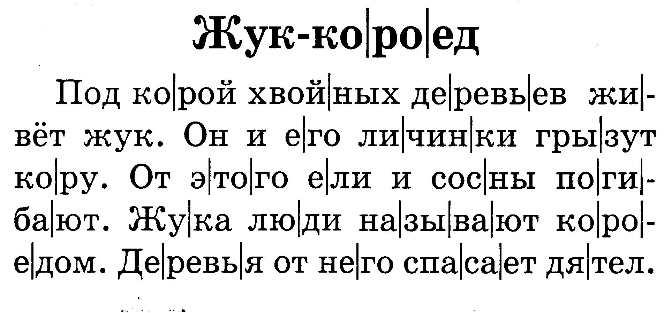

НАЙДИ ОТВЕТ НА КАЖДЫЙ ВОПРОС И СПИШИ ПОДХОДЯЩЕЕ ПРЕДЛОЖЕНИЕ ИЗ ТЕКСТА.

- Где живёт короед?
______________________________________________________________________________________________________________________________________________________
- Почему его назвали короедом?
______________________________________________________________________________________________________________________________________________________
- Какую пользу приносит дятел?
______________________________________________________________________________________________________________________________________________________

